教案名稱
設計者： |  | 學校： | 教學對象： |  | 時間：
教學目的
教學目標 | 學生將會學習(到)
教學目標 | - 技能目標：  - 認知目標：  - 情意目標：
器材 | 列出所有上課會用到的器具，數量也要標示出來
教學過程 | 步 驟 |  |  | 時間運用 | 資 源
熱身活動 |  |  |  | 分鐘
教學活動一 | 盡量圖示再佐以簡短的文字說明  技能認知說明： |  |  | 分鐘
教學活動二 | 活動說明：  基本動作說明  基本動作練習：兩人一組對傳接球練習 |  |  | 分鐘
教學活動三 | 遊戲1 |  |  | 分鐘
教學活動四 | 遊戲2 |  |  | 分鐘
教學活動五 | 課程結束前：  - 提供問題給學生（認知）。  - 要求或找學生示範正確動作（技能）。 |  |  | 分鐘

手眼協調躲避球
設計者：黃美瑤 |  | 學校：國立體育大學 | 教學對象：小三到小五 |  | 時間：40分鐘
教學目的 | 動作技能學習
教學目標 | 學生將會學習(到)
教學目標 | 1.技能目標：傳接動作、閃躲及及自身肢體的移位。  2.認知目標：了瞭傳接動作、閃躲及及自身肢體的移位的特性與方法。。  3.情意目標：培養玩球的信心與學習的內在動機。
器材 | TV 1部、DVD1部、大圓錐14個、球30顆、小沙帶30顆。
教學過程 | 步 驟 |  |  | 時間運用 | 資 源
熱身活動 |  |  |  | 3-5分鐘
教學活動一 | 技能認知說明：運用多媒體影片方式進行教學  各位小朋友，老師今天要用影片方式進行教學，你們要注意看傳接動作、閃躲的動作及敏捷跑的動作。 |  |  | 3-3.5分鐘 | 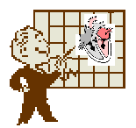      
教學活動二 | 活動說明：傳接小沙袋活動  基本動作說明  各位小朋友，我們今天的活動會用到之前的傳接動作、閃躲的動作及身體移動。老師這裡有一個問題想問你們，有沒有同學可以告訴我  - 傳接動作這麼做？（回答及示範結束後接下一個問題）  - 身體移動這麼做？（回答及示範結束後接下一個問題）；敏捷跑＆閃躲的動作。  基本動作練習：兩人一組對傳接球練習  我們先練習一下傳接動作，兩人一組作傳接球動作練習。一個人在一邊另一個在對面。老師要你們做三個動作：動作一、雙人低手傳接；動作二、高手傳接；動作三、向上高拋。  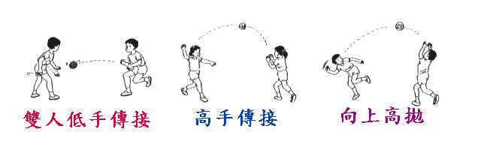  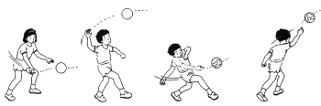  ◎低手 ◎高手 ◎側手 ◎側手 |  |  | 5-10分鐘 | 認知教學  先用小沙袋；幾分鐘之後用小球
教學活動三 | 快槍手遊戲  在全部的同學這邊來排成兩排，兩排距離約5小步。老師會口令1、2、3向前踏三步後，小朋友回身用球，攻擊對方，對方要閃躲並接球。  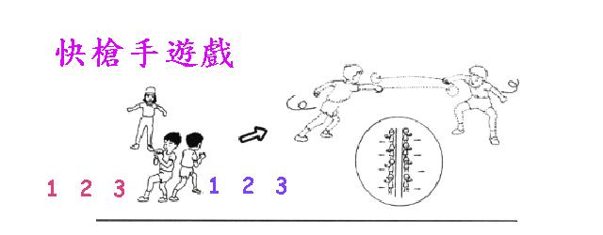 |  |  | 5-7分鐘 | 運用小球
教學活動四 | 手眼協調躲避球遊戲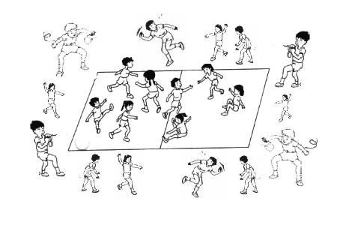 |  |  | 7-10分鐘 | 運用小球
教學活動五 | 課程結束前：  - 提供問題給學生，如何做傳接動作、閃躲及敏捷跑的正確動作（認知）。  - 要求或找學生示範傳接動作、閃躲及敏捷跑的正確動作（技能）。 |  |  | 2-5分鐘

